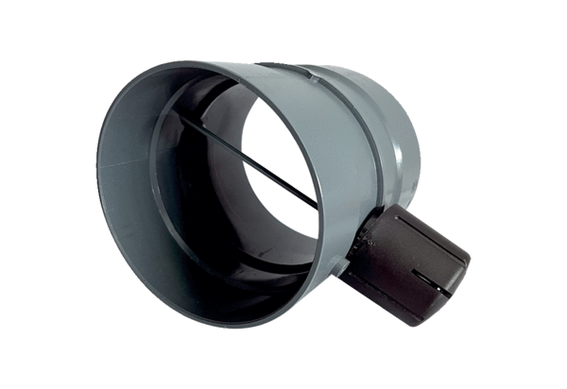Manuální škrtící klapka MDKI 25Obsah dodávky: 1 kusSortiment: C
Typové číslo: 0073.0481Výrobce: MAICO

